# Python-miljö för uppdraget Analys av laserdata, SVK

## Bakgrund

Analys och databearbetning görs i både 2D och 3D. Befintliga skript använder bl a geopandas för 2D-beräkningar och arcpy för 3D-beräkningar. Geopandas är snabbare och trevligare att jobba med men klarar inte 3D.

Tidigare (t o m 2021) har vi inte lyckats få in arcpy och geopandas i samma python environment, så 2D- och 3D-beräkningar har behövt delas upp på olika skript som körs i olika pythonmiljöer.

Nu har vi hittat en lösning på att få in geopandas mm i en klon av den python-miljö som följer med ArcGIS Pro. ArcGIS Pro:s GUI har verktyg för att klona miljöer och installera bibliotek, men det fungerar inte med geopandas (problem med dependencies?) så man får jobba i terminalen i stället.

## Instruktioner

Utgå från den python-miljö som följer med ArcGIS Pro. Följ instruktionerna på [How To: Clone a Python environment with the Python Command Prompt (esri.com)](https://support.esri.com/en/technical-article/000020560):

1. Starta ArcGIS Pro:s python-terminal

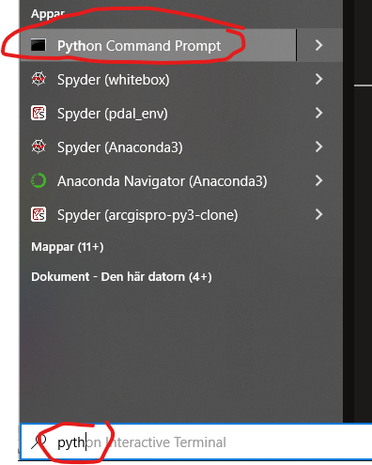

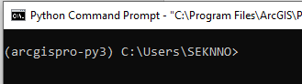

1. I bilden ovan är default-miljön arcgis-pro aktiverad vilket syns inom parentes i början av raden i terminalen. Skapa en klon av default-miljön och döp den till exempelvis arcgispro-py3-gpd (gdf för geopandas) med kommandot

conda create --clone arcgispro-py3 --name arcgispro-py3-gpd

1. Aktivera den nya miljön med kommandot

activate arcgispro-py3-gpd

(utelämna det inledande conda som man normalt använder i anaconda-prompten)

1. Installera geopandas med kommandot

conda install geopandas

(Nu behövs det inledande conda) Det tar tid, och man behöver vid ett tillfälle bekräfta med ett y (yes) att man vill fortsätta.

I arcgis-python-terminalen, med rätt environment aktiverad, gå till mapp med jupyter notebook-skript

Skriv jupyter notebook för att starta jupyter notebook

Gör en ny notebook, python 3 (ipykernel)

Testa

Import arcpy

Import geopandas